[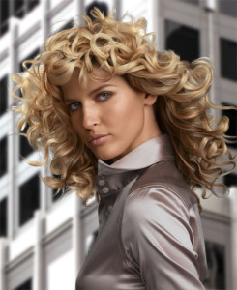](http://krasotka-kupchino.ru/images/krasotka/old_upload/2013/03/types-of-perms.jpg)

**Биозавивка волос**

Стремление к красоте и совершенству постоянно двигает женщин на новые открытия и эксперименты с внешностью. **Длинные** волосы – самый подходящие объект для такого рода манипуляций. Как это сделать безопасным для **локонов** и добиться желаемого эффекта? В этом поможет разобраться данная статья.

**Что это такое?**

Существует два вида **завивки**:

* Химическая. С агрессивно воздействующими на структуру волос компонентами тиогликолята аммония и аммиака;
* **Био.** Составляющая, которой цистеаминовая аминокислота, схожая с цистеиновой **кислотой** – основа волос и ногтей. **Уникальная процедура** – биозавивка была разработана итальянцами сравнительно недавно в 1991 г.

**Технология позволяет** сохранить волосам их естественный **блеск**, упругость, цвет, даже если волосы подверглись окраске.

По составу **средств**:

Mossa (Мосса) с экстрактом бамбука на пергаменте – процедура подходит для тонких и поврежденных волос, обладает защитным эффектом;

**Японская** завивка основана на липидно-увлажняющем комплексе – идеальная форма завивки для обладательниц длинных локонов;

«Шелковая волна» (CHI IONIC)с протеином шелка, делает волосы мягкими, не нарушая их структуры.

**Ниагара** – разработка отечественных **мастеров**. Содержит **витаминный** комплекс и нейтральный уровень РН.

Итальянская Twisty (Твисти). Из-за входящих в формулу: производной белка овечьей шерсти, морского коллагена, протеина шелка завивка гарантированно безвредна для волос.

**Как сделать биозавивку в домашних условиях (технология)**

1-й шаг. Тщательно вымыв голову, разделите пряди на зоны – затылочную, боковую, теменную и височную. Так Вам будет легче справится с накручиванием бигуди.

2-й шаг. На накрученные волосы наносим завивочный **состав**. Следует отметить, что чем больше состава Вы нанесете на волосы, тем качественнее получится завивка. **Состав** нужно продержать от 15 до 30 минут. При правильном соблюдении инструкций завиток по размеру должен быть близок к размеру колюшки.

3-й шаг. Промойте волосы, не снимаю их с бигудей и нанесите 1/3 нейтрализатора на 10-15 минут. **Делать** это нужно аккуратно не **повредив** формы.

4-й шаг. Еще раз вымыв голову, нанесите на полученные локоны кондиционер, не смывая его с головы посушите волосы. **Карвинг** в **домашних** условиях завершен.

**Сколько держится?**

В среднем биозавивка держится от 4 до 8 месяцев. Этот срок зависит от нескольких особенностей: состояние волос, величины коклюшки и процента ухода эффекта после проведения процедуры.

**Обзор средств и препаратов для биозавивки**

**Препарат** ISO («Айсо») – революционная разработка американских специалистов. Компоненты вещества (ISOаминTM – аналог цистеамина) равномерно проникают в волосы, не нарушая кутикулы. Поэтому дополнительные составляющие с утяжеляющим эффектом не требуются. Средство подходит для волос ломких и сухих, с поврежденным матриксом (например, осветление).

Волосы будут иметь натуральный вид и максимально долго продержат форму. Причем локоны можно сделать абсолютно разные: **крупные, короткие, длинные, средние**.

Estel NIAGARA(«Эстель Ниагара»)– профессиональные средства, в составе которых полностью отсутствуют химические элементы. Аммиак заменен на хлорводородный цистеамин. Дополнительно включены: экстракт бамбука, витаминный и протеиновый комплексы. Биополимеры создают густую консистенцию удобную для нанесения на волосы.

**Средство** имеет нейтральный запах, деликатно воздействует на волосы, улучшая процесс расчесывания, увлажняет кожу головы. Имея это средство под рукой, Вам с лёгкостью удастся воплотить классические кудри или супермодные завитки.

Mossa («Мосса» производство фирмы GreenLight, Италия 1996 г). Активным веществом выступает цистеаминхлоргидрата - белок овечьей шерсти. Серия средств для биозавивки включает только натуральные компоненты: сок бамбука, алоэ вера, экстракт фикуса, плодов лайма, листьев мяты, морской капусты, протеины молока.

Из особенностей средства – укрепляет структуру волоса, длительное время сохраняется структура завитка, возможность окраски волос в тотже день, **блеск и сохранение цвета**, бережное воздействие на кожу.

|  |  |
| --- | --- |
| Марка | **Цена**(рублей) |
| NIAGARA | |
| [Фиксаж-перманент (500 мл)](http://estelpro.by/catalog/niagara/niagara_sredstva_dlya_bio_zavivki_volos/) | 220 |
| [№4 для обесцвеченных и ослабленных волос (500 мл)](http://estelpro.by/catalog/niagara/niagara_sredstva_dlya_bio_zavivki_volos/) | 380 |
| [№3 для окрашенных волос (500 мл)](http://estelpro.by/catalog/niagara/niagara_sredstva_dlya_bio_zavivki_volos/) | 380 |
| [№2 для нормальных волос (500 мл)](http://estelpro.by/catalog/niagara/niagara_sredstva_dlya_bio_zavivki_volos/) | 380 |
| [№1 для трудно поддающихся волос (500 мл)](http://estelpro.by/catalog/niagara/niagara_sredstva_dlya_bio_zavivki_volos/) | 380 |
| Mossa | |
| №0 для крепких, здоровых, трудно завиваемых волос(500 мл) | 520 |
| №1 для нормальных волос(500 мл) | 520 |
| №2 для окрашенных или обесцвеченных(500 мл) | 520 |
| ISO | |
| №1 для нормальных и ранее текстурированных волос (500 мл) | 890 |
| №2 для всех типов окрашенных волос (500 мл) | 890 |
| №3 для создания сильных завитков на нормальных и упрямых волосах (500 мл) | 890 |
| №4 для длинных и трудно поддающихся завивке волос (500 мл) | 890 |

**Уход за волосами после биозавивки**

1. Волосы после био-завивки не стоит мыть в течение последующих двух дней.
2. Рекомендуется через 2-3 недели после процедуры сделать ламинирование локонов.
3. Расчесывать волосы следует щеткой с мягкой щетиной. Сушить феном во время расчесывания категорически запрещается, иначе кудри утратят свою первоначальную форму.
4. Для **ухода** во время мытья волос используйте шампуни с силиконом, бальзамы ополаскиватели, маски.

**Отзывы о биозавивке**

Илона: Всем привет! Хочу поделиться опытом своего «знакомства» со средством Эстель. На процедуру потратила не больше 2 часов. Завитки получились очень плотненькие и не распадались. Главное, что и волосы стали блестеть приятно, хотя до завивки ничего подобного и не было. Распадаться начали только через 6 мес. Кстати **средство** можно **купить** и самостоятельно.

Мирослава: Добрый день! Пишу, как обладательница длинных и роскошных волос. Долго сомневалась делать ли мне завивку. Уж очень хотелось что-то в себе изменить! Но волосы здорово тяжелые, боялась, что распадётся завивка. Мастер рекомендовала mossa для здоровых и крепких волос. Эффект получился потрясающий! Грива стала в два раза больше, почти как у Джулии Робертс)) Вот прошло 4 месяца иду в салон, чтобы воссоздать образ.

Ксеня: Приветик. На моих волосах природа «отдохнула»: жидкие, слабенькие, объема «ноль». Прическу как таковую и не сделать. А подружка долго меня уговаривала мол, домашних условиях точно получится. Сказано-сделано. Состав был американский Ниагара. Получилось здорово, сама не ожидала. Теперь у меня лицо обрамлено маленькими и очень прикольными кучерявыми завитушками. Мило!

**Фото подборка до и после процедуры**

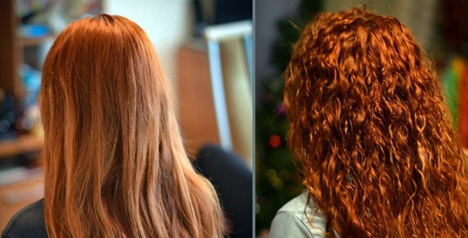

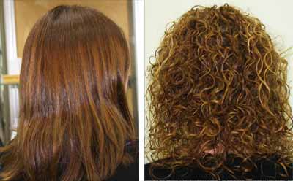

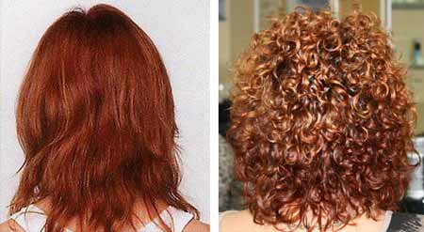

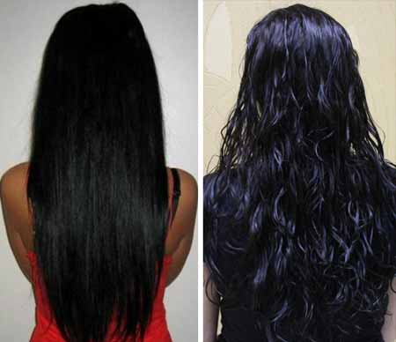

Можно также на интернет ресурсах ознакомится с **видео**-процессом биозавивки.

**Сколько стоит процедура в салонах Москвы**

|  |  |  |  |
| --- | --- | --- | --- |
| Наименование салона красоты | **Цена** био-завивки в салонах г. Москвы, **цены** (в рублях) указаны с учетом длины волос | | |
| Короткие | Средние | Длинные |
| Салон красоты LV | 1150 | 1350 | 1450 |
| Иль де Франс | 3300 | 4200 | 5750 |
| Сандлер | 3150 | 3950 | 4750 |
| Эмили | 4000 | 4800 | 5600 |
| Только Ты | 2550 | 3850 | 4500 |
| Детальная косметология | 4500 | 6000 | 7000 |
| **Примечание:** Информационные данные не являются официальными или рекламными. Приведенные цены могут быть не актуальными на момент просмотра. Сведения получены в результате случайного анализа прайсов семи московских салонов красоты. | | | |